Práctica de laboratorio: Explorar tráfico DNS

Objetivos
Parte 1: Capturar tráfico DNS
Parte 2: Explorar tráfico de consultas DNS
Parte 3: Explorar tráfico de respuestas DNS

Antecedentes / Escenario
Wireshark es una herramienta de captura y análisis de paquetes de código abierto. Wireshark proporciona un desglose detallado de la pila de protocolos de red. Wireshark les permite filtrar tráfico para solucionar problemas de red, investigar problemas de seguridad y analizar protocolos de red. Como Wireshark permite ver los detalles de los paquetes, un atacante también puede utilizarla como herramienta de reconocimiento.
En esta práctica de laboratorio instalaremos y utilizaremos Wireshark para filtrar paquetes DNS y ver los detalles de los paquetes de consultas y respuestas DNS.

Recursos necesarios
= Una computadora personal con acceso a internet y Wireshark instalado

Instrucciones

Parte 1: Capturar tráfico DNS

Paso 1: Descargar e instalar Wireshark
a. Descargue la última versión estable de Wireshark desde la siguiente dirección web: www.wireshark.org. Elija la versión de software que necesita según la arquitectura y el sistema operativo de la computadora personal.
b. Siga las instrucciones que aparecen en la pantalla para instalar Wireshark. Si le aparece un cuadro solicitando que instale USBPcap, NO debe instalar USBPcap para la captura de tráfico normal. USBPcap es experimental, y podría causar problemas en los dispositivos USB de su computadora personal.

Paso 2: Capturar tráfico DNS
a. Inicie Wireshark. Seleccione una interfaz activa con tráfico para la captura de paquetes.
b. Limpie la caché DNS
1) En el Símbolo del sistema de Windows (Command Prompt), escriba ipconfig /flushdns.
2) Para la mayoría de las distribuciones de Linux, se utiliza una de las siguientes utilidades para el almacenamiento caché DNS: Systemd -Resolved, DNSMasq y NSCD. Si la distribución Linux que está usando no utiliza ninguna de las utilidades mencionadas, busque en internet la herramienta para vaciar caché DNS para esa distribución Linux.
Identifique la herramienta utilizada en una distribución Linux, comprobando el estado (status):
1. Systemd-Resolved: systemctl status systemd-resolved.service
2. DNSMasq: systemctl status dnsmasq.service
3. NSCD: systemctl status nscd.service
Si está utilizando systemd-Resolved, debe escribir systemd-resolve --flush-caches para vaciar la caché de Systemd-Resolved antes de reiniciar el servicio. Los siguientes comandos reinician el servicio asociado mediante privilegios elevados:
4. Systemd-Resolved: sudo systemctl restart systemd-resolved.service
5. DNSMasq: sudo systemctl restart dnsmasq.service
6. NSCD: sudo systemctl restart nscd.service
3) Para macOS, escriba sudo killall -HUP mDNSResponder para limpiar la caché DNS en la consola Terminal. Busque en internet cuales son los comandos que se usan para limpiar la caché DNS de una versión pasada del sistema operativo
c. En el Símbolo del sistema o terminal, escriba nslookup para entrar en el modo interactivo.
d. Introduzcan el nombre de dominio del sitio web. En este ejemplo se utiliza el nombre de dominio www.cisco.com.
e. Escriban exit cuando hayan terminado. Cierren el símbolo del sistema.
f. Hagan clic en Stop capturing packets (Dejar de capturar paquetes) para detener la captura de Wireshark.

Parte 2: Explorar tráfico de consultas DNS
a. Observen el tráfico capturado en el panel Packet List (Lista de paquetes) de Wireshark. Introduzcan udp.port == 53 en el cuadro de filtros y hagan clic en la flecha (o presionen Intro) para mostrar solamente paquetes DNS. Nota: Las capturas de pantalla proporcionadas son solo ejemplos. La salida que obtenga puede ser ligeramente diferente a la mostrada.
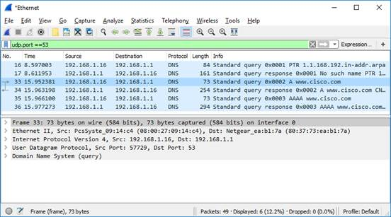
b. Seleccione el paquete DNS que contiene la Standard query (Consulta estándar) y A www.cisco.com en la columna Información.
c. En el panel Packet Details (Detalles del paquete), observen que este paquete tiene Ethernet II, Internet Protocol Version 4, User Datagram Protocol y Domain Ñame System (query).
d. Expandan Ethernet II para ver los detalles. Observen los campos de origen y de destino.
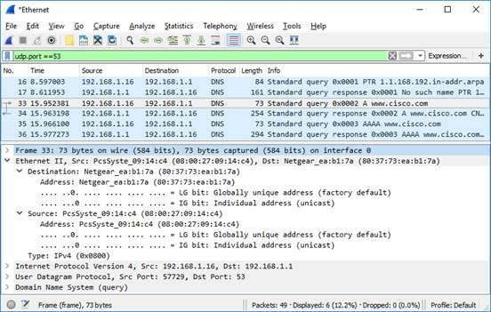
¿Qué sucedió con las direcciones MAC de origen y de destino? ¿Con qué interfaces de red están asociadas estas direcciones MAC?
Escriba sus respuestas aquí.
e. Expandan Internet Protocol Version 4. Observen las direcciones IPv4 de origen y de destino.
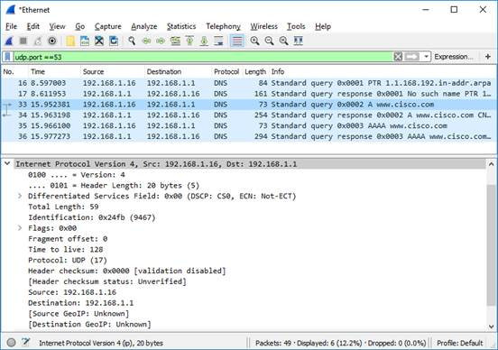

Pregunta:
¿Cuáles son las direcciones IP de origen y destino? ¿Con qué interfaces de red están asociadas estas direcciones IP?
Escriba sus respuestas aquí.
f. Expandan User Datagram Protocol. Observen los puertos de origen y de destino.
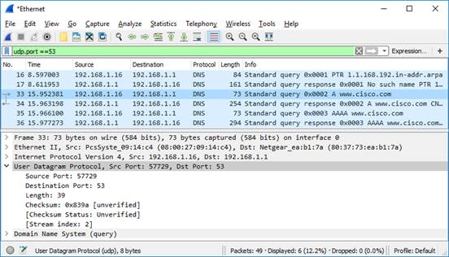

Pregunta:
¿Cuáles son los puertos de origen y de destino? ¿Cuál es el número de puerto de DNS predeterminado?
Escriba sus respuestas aquí.
g. Determine las direcciones IP y MAC de la computadora personal.
1) En el Símbolo de sistema de Windows, introduzca arp –a y ipconfig /all para registrar las direcciones MAC y las direcciones IP de la computadora personal.
2) Para Linux y macOS, introduzca ifconfig o ip address en la consola terminal.

Pregunta:
Compare las direcciones MAC y las direcciones IP presentes en los resultados de Wireshark con los resultados obtenidos del símbolo del sistema o terminal. ¿Cuál es su opinión?
Escriba sus respuestas aquí.
h. Expandan Domain Name System (query)) en el panel Packet Details. Después expandan Flags (Marcadores) y Queries (Consultas).
i. Observen los resultados. El marcador está definido para realizar la consulta recursivamente y así consultar la dirección IP en www.cisco.com.
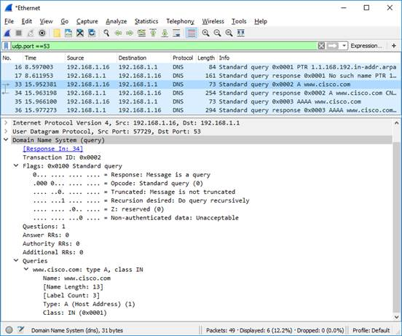

Parte 3: Explorar tráfico de respuestas DNS
a. Seleccione el paquete que contiene la Standard query response (respuesta de consulta estándar) y A www.cisco.com en la columna "Info" (Información).
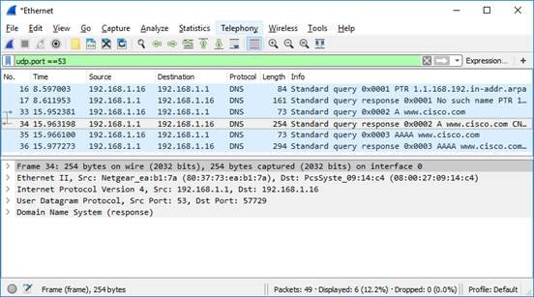

Pregunta:
¿Cuáles son las direcciones MAC e IP y los números de puerto de origen y de destino? ¿Que similitudes y diferencias tienen con las direcciones presentes en los paquetes de consultas DNS?
Escriba sus respuestas aquí.
b. Expandan Domain Name System (response). Después expandan Flags, Queries y Answers (Respuestas).
c. Observen los resultados.

Pregunta:
¿El servidor DNS puede realizar consultas recursivas?
Escriba sus respuestas aquí.
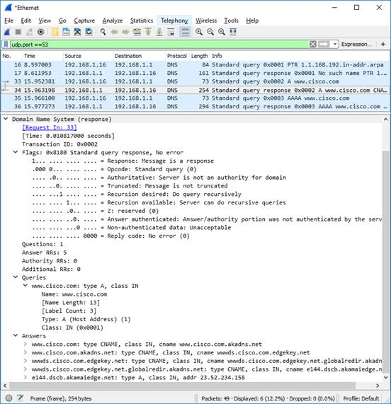
d. Observen los registros CNAME y A en los detalles de las Respuestas.

Pregunta:
¿Qué similitudes y diferencias tienen con los resultados de nslookup?
Escriba sus respuestas aquí.

Reflexión
1. A partir de los resultados de Wireshark. ¿qué más pueden averiguar sobre la red cuando quitan el filtro?
Escriba sus respuestas aquí.
2. ¿De qué manera un atacante puede utilizar Wireshark para poner en riesgo la seguridad de sus redes?
Escriba sus respuestas aquí.
Fin del documento

